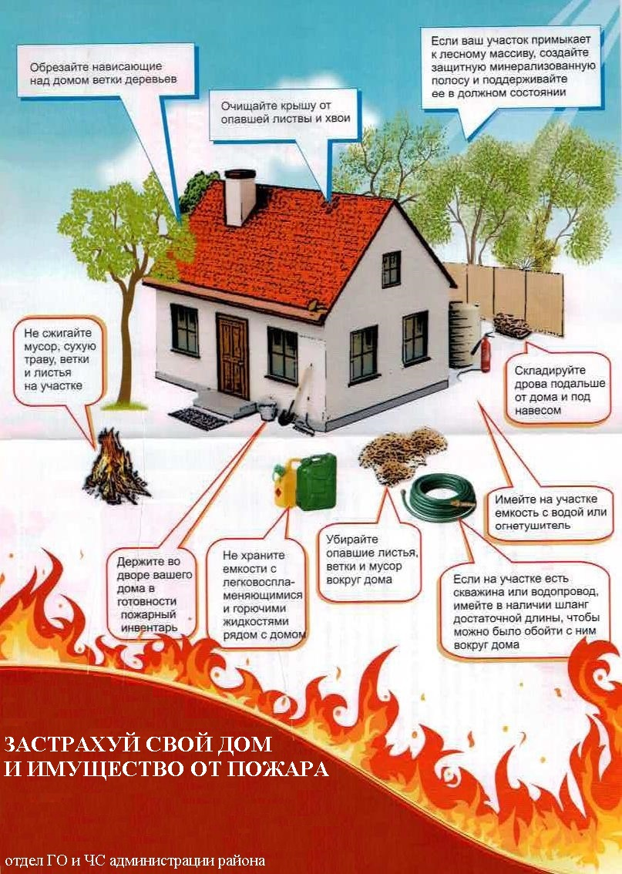

Администрация Кемеровского муниципального округа

